ÔN TẬP HỌC KÌ II (buổi 1)
Họ và tên: .......................................................................................................................................................
Minh Khai 2018 edit
- Bài trắc nghiệm
Câu 1: Giá trị của biểu thức 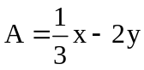 tại 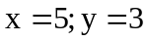 là:
A. 0. B. -8. C. 5. D. 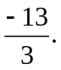
Câu 2: Tập hợp nghiệm của đa thức 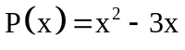 là:
A. 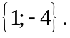 B. 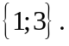 C. 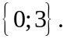 D. 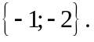
Câu 3: Đa thức 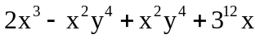 có bậc là:
A. 3. B. 6. C. 12. D. 13.
Câu 4: Tổng của các đơn thức 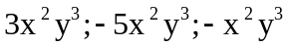 là:
A. 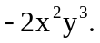 B. 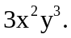 C. 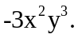 D. 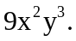
Câu 5: Cho 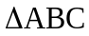 có 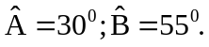 Cạnh lớn nhất của là:
A. Cạnh AB. B. Cạnh BC. C. Cạnh AC. D. Không có.
Câu 6: Bộ ba nào không thể là độ dài ba cạnh của một tam giác?
A. 6cm; 8cm; 10cm. B. 6cm; 9cm; 15cm.
C. 2cm; 4cm; 5cm. D. 5cm; 8cm; 12cm.
Câu 7: Cho có đường trung tuyến AM, G là trọng tâm. Đáp án nào sau đây sai?
Câu 8: Trong một tam giác, tâm đường tròn ngoại tiếp tam giác là:
A. Giao của 3 đường trung tuyến. B. Giao của 3 đường phân giác.
C. Giao của 3 đường cao. D. Giao của 3 đường trung trực.
- Bài tự luận
Bài 1. Cho đơn thức 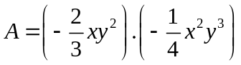
- Thu gọn đơn thức A và tìm bậc của A.
- Tính giá trị của đơn thức A khi x = 1; -1
Bài 2. Cho các đa thức
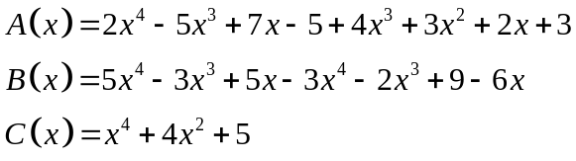
- Thu gọn và sắp xếp các hạng tử của đa thức A(x); B(x) theo lũy thừa giảm dần của biến
- Tính A(x) + B(x); A(x) - B(x)
- Chứng minh rằng đa thức C(x) không có nghiệm.
Bài 3. Tìm nghiệm của các đa thức sau:
- 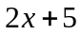 b) 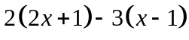 c) 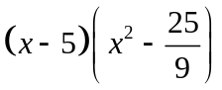
d)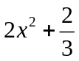 e) 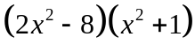 f) 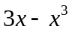
g) 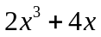 h) 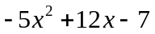 i) 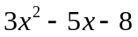 j) 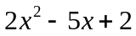
Bài 4. Tìm các hệ số a, b của các đa thức :
- f(x) = ax + b biết f(1) = 2; f(-1) = 4
- g(x) =x³ – 3x² + ax + b biết g(-1) = 5; g(2) = 1
Bài 5. Cho đa thức 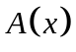 khác đa thức không, thỏa mãn 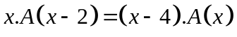 với mọi x. Tìm hai nghiệm của A(x).
Bài 6. Cho tam giác ABC vuông tại A có 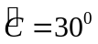, đường cao AH. Trên đoạn HC lấy điểm D sao cho HD = HB.
- Chứng minh 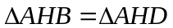.
- Chứng minh 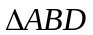 đều.
- Từ C kẻ CE vuông góc với đường thẳng AD (E thuộc đường thẳng AD). Chứng minh DE = HB.
- Từ D kẻ DF vuông góc với AC (F thuộc AC), I là giao điểm của CE và AH. Chứng minh ba điểm I, D, F thẳng hàng.
Bài 7. Cho tam giác ABC vuông tại A (AB <AC). Lấy điểm D sao cho A là trung điểm của BD.
- Chứng minh CA là tia phân giác của .
- Vẽ BE vuông góc với CD tại E, BE cắt CA tại I. Vẽ IF vuông góc với CB tại F. Chứng minh 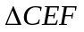 cân và EF // DB.
- Chứng minh D, I, F thẳng hàng.
- So sánh IE và IB.
- Tìm điều kiện của 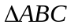để 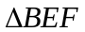 cân tại F
- Bài tập về nhà
Bài 1. Tìm nghiệm của các phương trình sau:
- 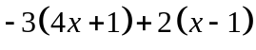 b) 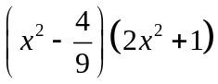 c) 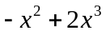 d) 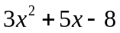
Bài 2. Cho các đa thức:
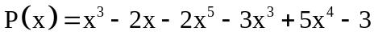 và 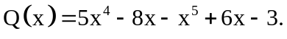
a) Hãy thu gọn và sắp xếp các hạng tử của mỗi đa thức theo lũy thừa giảm dần của biến.
b) Tìm 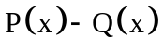
c) Chứng minh rằng chỉ có một nghiệm.
Bài 3. Cho có , đường phân giác AD. Trên cạnh AC lấy điểm M sao cho . Gọi N là giao điểm của các đường thẳng AB và DM. Chứng minh rằng:
a) 
b) 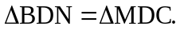
c)  và 

